Участникам СВО
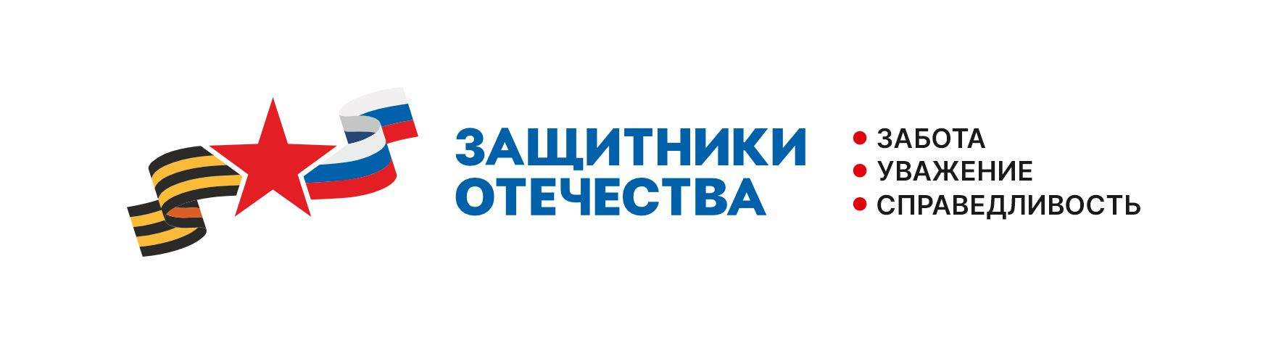
Мытищинский Дворец культуры «Яуза»
принимает участие в акции Министерства культуры РФ «Театрально-концертная неделя»,
в ходе которой участникам СВО, а также членам их семей предоставляется бесплатный вход по квоте
на мероприятия МБУК «МДК «Яуза»

Размер квоты:
Согласно правилам акции «Театрально-концертная неделя», для участников СВО и членов их семей Малый МДК «Яуза» предоставляет на спектакли, проводимые в период акции, следующие квоты:
- на мероприятия, проводимые в Большом зрительном зале – до 40 билетов
- на мероприятия, проводимые в Большом зрительном зале – до 10 билетов

Для получения бесплатного билета необходимо:
1. выбрать интересующее мероприятие на нашем сайте - дк-яуза.рф, в разделе Афиша
2. забронировать места в зрительном зале, позвонив в кассу МДК «Яуза» по телефону +7 495 586-73-67
3. не позднее, чем за 1 неделю до мероприятия, необходимо лично обратиться в кассу МДК «Яуза» с полным пакетом документов, подтверждающих льготу, для получения билетов
4. При обращении в учреждение посетитель заполняет согласие на обработку персональных данных заявителя и членов семьи участника СВО
В день мероприятия следует прийти на спектакль или концерт заблаговременно для комфортного размещения на местах согласно полученным билетам.

Обратите внимание!
В соответствии с правилами акции «Театрально-концертная неделя» учреждение культуры вправе отказать Посетителю в бесплатном посещении мероприятия в случае:
– непредоставления необходимых документов или предоставления документов не в полном объеме
– несоответствия лица, обратившегося в учреждение, категориям заявителей
– квота билетов на мероприятие выбрана
– если посетитель не обратился в кассу театра для получения билетов по оформленному заказу за 1 неделю до спектакля (не считая дня мероприятия).

КАТЕГОРИИ ПОСЕТИТЕЛЕЙ:

1. Под участниками СВО понимаются:
– военнослужащие, в том числе призванные в Вооруженные Силы Российской Федерации по мобилизации, в рамках проведения СВО;
– граждане Российской Федерации, заключившие контракт о добровольном содействии в выполнении задач, возложенных на Вооруженные силы Российской Федерации в рамках проведения СВО;
– лица, заключившие контракт (имевшие иные правоотношения) с организациями, содействующими выполнению задач, возложенных на Вооруженные Силы Российской Федерации, в ходе СВО на территориях Украины, Донецкой Народной Республики и Луганской Народной Республики с 24 февраля 2022 года, а также на территориях Запорожской области и Херсонской области с 30 сентября 2022 года;
– лица, принимавшие участие в соответствии с решениями органов публичной власти Донецкой Народной Республики, Луганской Народной Республики участие в боевых действиях в составе Вооруженных Сил Донецкой Народной Республики, Народной милиции Луганской Народной Республики, воинских формирований и органов Донецкой Народной Республики и Луганской Народной Республики начиная с 11 мая 2014 г.;
– ветераны боевых действий из числа участников СВО
– лица, имеющие удостоверение ветерана боевых действий в связи с участием (содействием выполнению задач) в СВО и уволенные с военной службы (службы, работы).

2. Под членами семьи участника СВО понимаются:
– супруг (супруга);
– дети, не достигшие возраста 18 лет;
– дети старше 18 лет, ставшие инвалидами до достижения ими возраста 18 лет;
– дети в возрасте до 23 лет, обучающиеся в образовательных организациях по очной форме обучения;
– родители, проживающие совместно с участниками СВО или ветеранами боевых действий из числа участников СВО, либо проживавшие совместно с указанными лицами на дату их гибели (смерти);
– лица, находящиеся на иждивении участника СВО или ветерана боевых действий из числа участников СВО, либо находившиеся на иждивении указанных лиц на дату их гибели (смерти);
– члены семей лиц, указанных в абзацах первом, втором, третьем и четвертом пункта 1 настоящего раздела, погибших (умерших) при выполнении задач в ходе специальной военной операции (боевых действий), члены семей лиц, указанных в абзацах первом, втором, третьем и четвертом пункта 1 настоящего раздела, умерших после увольнения с военной службы (службы, работы), если смерть таких лиц наступила вследствие увечья (ранения, травмы, контузии) или заболевания, полученных ими при выполнении задач в ходе специальной военной операции (боевых действий).

ДОКУМЕНТЫ, ПОДТВЕРЖДАЮЩИЕ ПРАВО НА ПОСЕЩЕНИЕ МЕРОПРИЯТИЙ:
– документ, удостоверяющий личность посетителя;
– справка об участии в СВО;
– для членов семьи участника СВО – справка, подтверждающая, что гражданин действительно является членом семьи участника СВО;
– документ, подтверждающий родство с участником СВО (свидетельство о браке, свидетельство о рождении, документ, подтверждающий усыновление, опеку (свидетельство об усыновлении, акт органа опеки об опекунстве);
– удостоверение члена семьи погибшего ветерана боевых действий.

Справка об участии в СВО предъявляется в оригинале с предоставлением копии указанного документа.
Где получить справку
Гражданин, который сейчас находится на службе, может обратиться за справкой к командиру своей воинской части. Гражданин, который уже уволился с военной службы, может обратиться за справкой в военный комиссариат по месту воинского учета.
Туда же могут обратиться члены семьи участника СВО.

С информацией об акции «Театрально-концертная неделя», категориями граждан, участвующими в акции, и перечнем документов, подтверждающих право на посещение мероприятий организаций культуры, можно ознакомиться портале КУЛЬТУРА.РФ: https://www.culture.ru/s/afisha-svo/

